Teamviewer Gedeelte:
Gebruik het nieuw portaal!
TeamViewer
Doe aanpassingen via het account adminaccount@teamviewer.com !!
We hebben X zijn account weggedaan, al onze laptops stonden echter in een groep die door hem was aangemaakt.
Alle laptops waren dus weg uit Teamviewer.
Maak een apparaat groep aan:
Koppel een beleid toe aan deze groep => zie later

Geef de helpdeskadmin en alle INFRA leden volledige toegang

Maak een teamviewer beleid aan.
Dit zijn de regels waaraan de teamviewer install zich moet houden
Bv start teamviewer als de laptop opstart
Teamviewer mag niet uitgezet worden,…
Als we ooit een setting moeten aanpassen voor teamviewer kan je dat hier doen.
Alle laptops zullen dan meteen die aanpassing krijgen als je dit hier aanpast.
VIA DIT SPAREN WE OPNIEUW WAT MANUEEL WERK UIT BIJ AANMAAK NIEUWE LAPTOP!

Voeg een uitrol configuratie toe:
HIER KAN JE DE ASSIGN-ID TERUGVINDEN! DEZE HEBBEN WE LATER NODIG!

Hier koppelen we onze eerder aangemaakte groep toe
Vul in welke personen dit mogen gebruiken
Onze helpdesk admin + alle infra leden, geef alle rechten
Ga hier installatieprogramma downloaden:

Kies bovenste optie MSI 64-bits
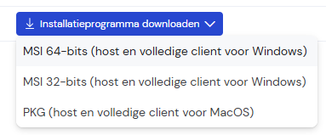
DEZE HEBBEN WE LATER NODIG!
Ga een aangepaste module maken:

Voeg onze eerder aangemaakte uitrol configuratie toe
Geef het kind een naam, maak het wat mooier,…
Onderaan kan je de configuratie-ID terugvinden
DEZE HEBBEN WE LATER NODIG!
Je ziet hier ook de link waarmee je de host rechtstreeks kan downloaden:

INTUNE GEDEELTE:

Maak een intune file met volgende 2 zaken:
Teamviewer.ps1 powershellscript
TeamViewer_Host.msi => Deze vind je in installatieprogramma download bij stap "instellingen uitrol"
In de ZIP => HOST => TeamViewer_host.msi
In die zip staat ook nog extra documentatie dat ik gebruik heb om dit werkende te krijgen
Het powershellscript:
Omdat op al onze laptops de full version geïnstalleerd was kon ik de Host versie niet installeren!
Dus een script nodig die eerst GELIJKWELKE versie van teamviewer UNINSTALLED en dan mijn nieuwe config gaat INSTALLEN
BELANGRIJK!!
$ConfigID en $AssignID invullen in script.
Deze zijn terug te vinden in de vorige uitgelegde stappen.
Ga dit nu gaan toevoegen in Intune als Win32 app
Install command:
%SystemRoot%\sysnative\WindowsPowerShell\v1.0\powershell.exe -executionpolicy bypass -command .\Teamviewer.ps1

Uninstall command:
msiexec /x "{4EF9D50A-4674-4136-BFC6-CDEB7E11CE2A}" /qn

De uninstall zal enkel werken als teamviewer op de laptop niet geupdate wordt, je spreekt hier specifieke .msi versie aan.
DETECTION RULE:
Ga in registry controleren of deze specifieke MSI versie is geïnstalleerd:
Computer\HKEY_LOCAL_MACHINE\SOFTWARE\Microsoft\Windows\CurrentVersion\Uninstall\{856F256B-BB38-492A-A879-0BB4BDA853E6}
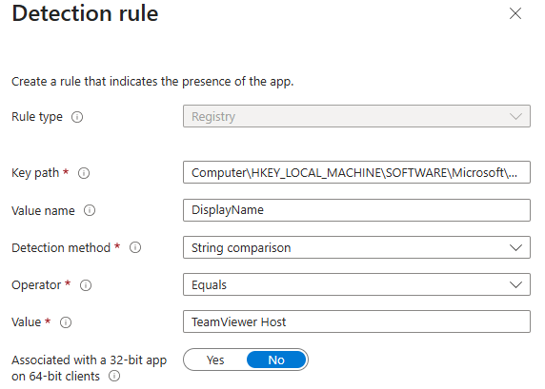

Assign deze app aan alle Departement groepen!

…
Belangrijke uitzondering!
In deze groep heb ik alle personen gestoken die een Teamviewer account hebben.
Als je deze personen niet gaat excluden gaan zij ook de Host hebben en niet de FULL version.
Geen Fullversion => je kan geen laptops selecteren om over te nemen.
Je zou dan moeten terugvallen op teamviewer via browser.
Dit zijn volgende gebruikers:

Als iemand voor 1 of andere reden niet in een departement groep zou zitten en toch deze Host zou moeten krijgen.
Voeg die persoon toe aan volgende groep:

Resultaat in Teamviewer:
In groep "Lecot Teamviewer Lijst" zullen alle laptops automatisch toegevoegd worden indien succesvolle Intune installatie:

